攻玉社 創立150周年記念式典
平成25年10月2日 開催

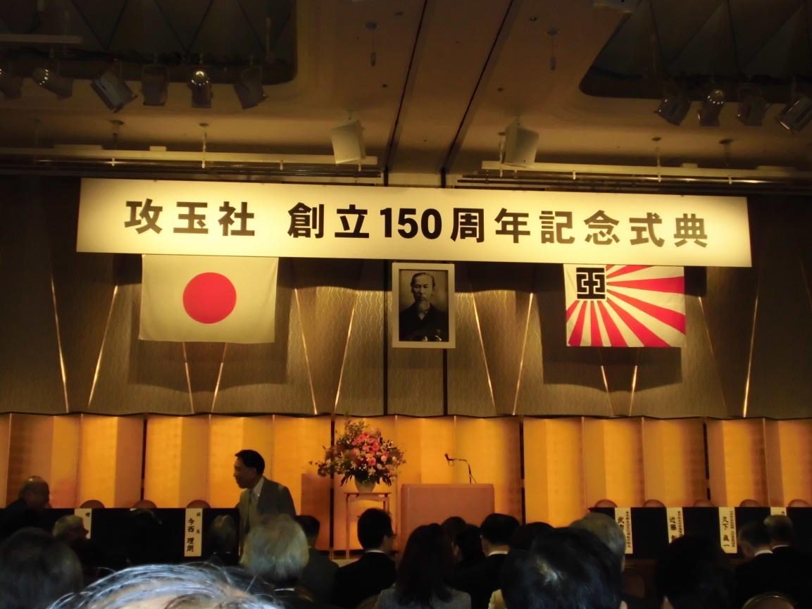
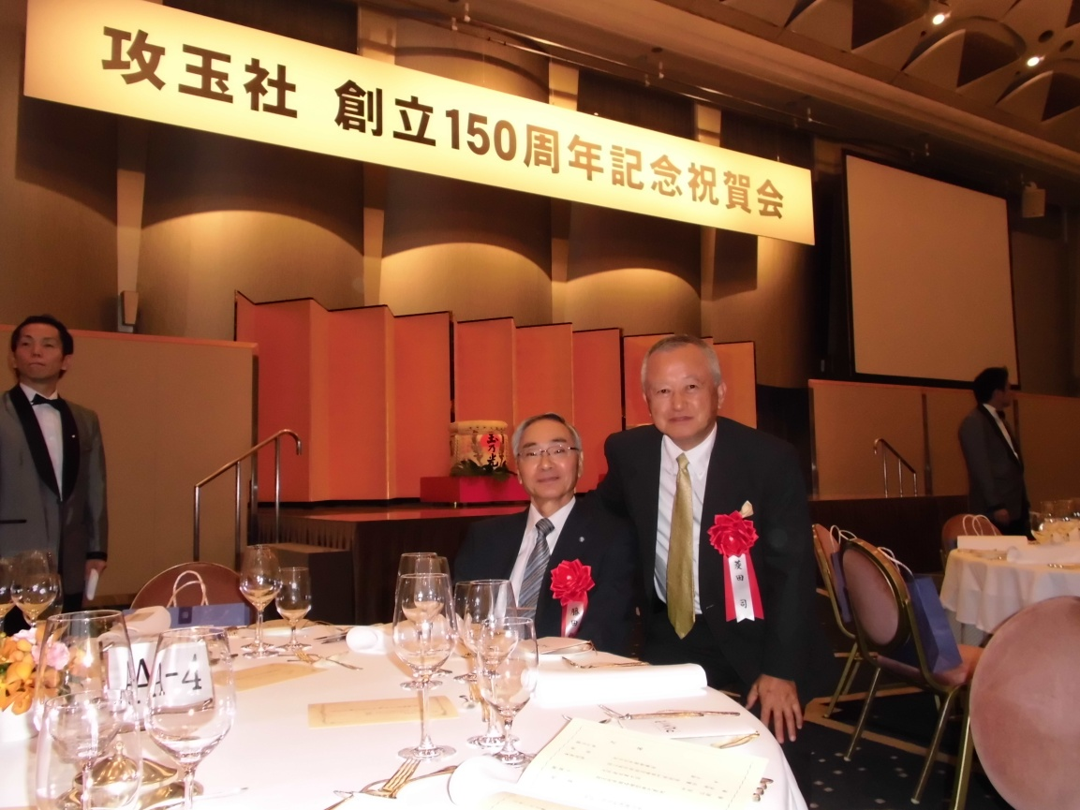
祝賀会に 藤田鳥羽商船高専学校長、菱田鳥羽商船同窓会長が参列しました。

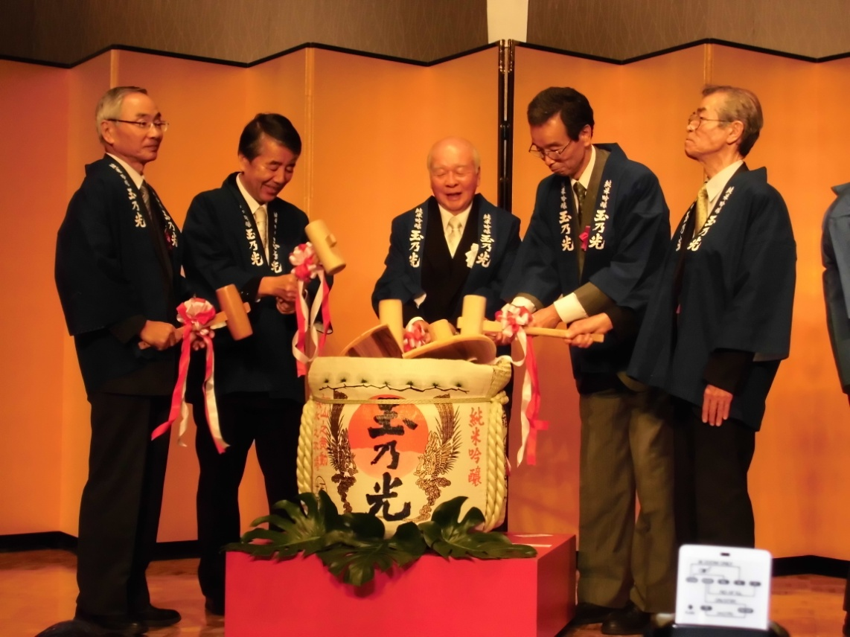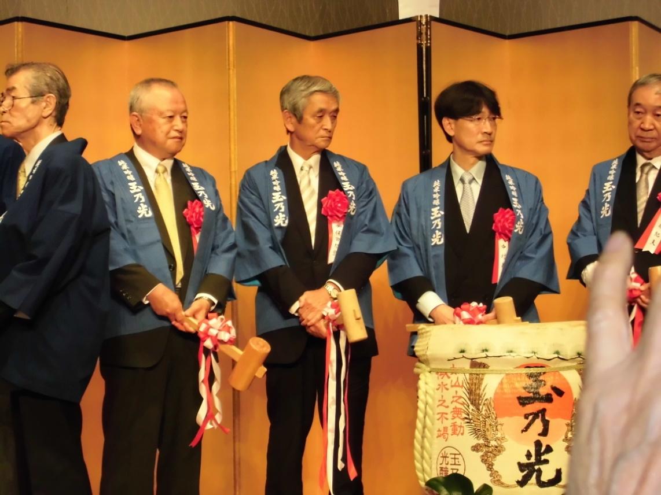

鏡割りに藤田学校長、菱田同窓会長が参加しました。

